ANNIVERSARIES 2016

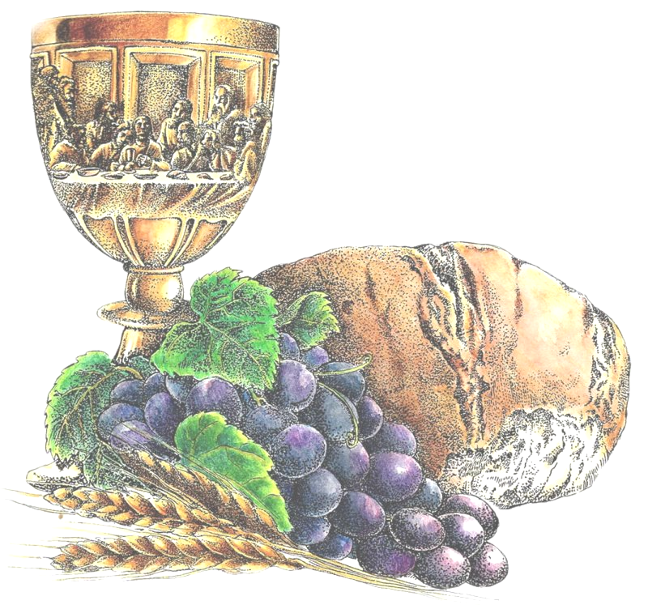

50° PRIESTLY ORDINATION

06/03/1966 Fr. Baumann Reinhold
06/03/1966 Fr. Weeger Franz
06/03/1966 Fr. Weiss Reinhold
26/03/1966 Fr. Cipollone Rodolfo
26/03/1966 Fr. Pierli Francesco
26/03/1966 Fr. Zárate Quiroz Baltazar
19/05/1966 Fr. Baritussio Arnaldo
19/05/1966 Fr. Lenzi Francesco
19/05/1966 Fr. Redaelli Enrico
28/05/1966 Fr. Gasparini Luigi;
28/05/1966 Fr. Jansen William Jacob
26/06/1966 Fr. Agostini Armando
26/06/1966 Fr. Dalla Vecchia Giuseppe
26/06/1966 Fr. Ferraboschi Davide
26/06/1966 Fr. Guiducci Giancarlo
26/06/1966 Fr. Petrogalli Eugenio
26/06/1966 Fr. Porto Mario
26/06/1966 Fr. Pozza Aldo
26/06/1966 Fr. Prandina Piergiorgio
26/06/1966 Fr. Tonolli Bruno
28/06/1966 Fr. Campanini Antonio
28/06/1966 Fr. Capaccioni Giovanni
28/06/1966 Fr. Casagrande Luigi
28/06/1966 Fr. Ceriani Giuseppe
28/06/1966 Fr. Coppe Daniele
28/06/1966 Fr. Martinelli Marco
28/06/1966 Fr. Martinho Lopes Moura
28/06/1966 Fr. Noventa Franco
28/06/1966 Fr. Savoia Elio
28/06/1966 Fr. Spadavecchia Cosmo Vittorio
29/06/1966 Fr. Hieber Hans
29/06/1966 Fr. Knapp Josef Valentin
29/06/1966 Fr. König Josef
29/06/1966 Fr. Michaeler Walter
29/06/1966 Fr. Weiss Alois
03/07/1966 Fr. Álvarez Gómez Antonio
03/07/1966 Fr. Cervantes Fajardo Aurelio
03/07/1966 Mgr. Rodríguez Salazar Jaime
03/07/1966 Fr. Villalva Arroyo Héctor

25° PRIESTLY ORDINATION

13/04/1991 Fr. Ceja Ceja Filomeno
15/06/1991 Fr. Esti Giovanni Maria
15/06/1991 Fr. Sala Danna Mario
22/06/1991 Fr. Vailati Marco
06/07/1991 Fr. Piñón López Ismael
13/07/1991 Fr. Román Medina José Luis
20/07/1991 Fr. Martínez García Anastacio
27/07/1991 Fr. Navarrete Arceo Miguel
27/07/1991 Fr. Ramírez Ramírez Homero Gerardo
03/08/1991 Fr. López García Antonio
24/08/1991 Fr. De Robertis Corrado
12/10/1991 Fr. Rojas Zevallos Ibercio
19/10/1991 Fr. Annis Paul



50° PERPETUAL VOWS

06/01/1966 Fr. Knapp Josef Valentin
06/01/1966 Fr. Michaeler Walter
19/03/1966 Br. Sánchez Barajas Rodolfo
01/05/1966 Br. Coronini Luigi
15/08/1966 Fr. Rossi Piergiorgio
05/09/1966 Br. Salbego Luigino
09/09/1966 Fr. Agostinho Carvalho Alves
09/09/1966 Fr. Baltz David Paul
09/09/1966 Fr. Casagrande Luigi
09/09/1966 Br. Dal Santo Narciso Tarcisio
09/09/1966 Fr. De Marchi Benito
09/09/1966 Fr. Fernando Correia Guimarães
09/09/1966 Mgr. Franzelli Giuseppe
09/09/1966 Fr. González Fernández Fidel
09/09/1966 Fr. Gregório Rodrigues dos Santos
09/09/1966 Fr. Marini Luciano
09/09/1966 Br. Matias Martins dos Santos
09/09/1966 Fr. Melzani Stefano
09/09/1966 Fr. Modonesi Alberto
09/09/1966 Fr. Negrini Raimondo
09/09/1966 Br. Padovan Francesco
09/09/1966 Fr. Pellerino Giuseppe
09/09/1966 Fr. Pescantini Umberto
09/09/1966 Fr. Previdi Giorgio
09/09/1966 Fr. Raimondo Ottavio
09/09/1966 Fr. Sans Balcells Isidro
09/09/1966 Fr. Zanardi Silvestro
09/09/1966 Fr. Zanatta Emilio
01/11/1966 Br. Dalla Vecchia Renato
01/11/1966 Br. Soster Giovanni

25° PERPETUAL VOWS

27/01/1991 Fr. Esti Giovanni Maria
27/01/1991 Fr. López García Antonio
27/01/1991 Fr. Martínez García Anastacio
15/03/1991 Fr. Rojas Zevallos Ibercio
19/03/1991 Br. Montoya Mondragón Gustavo
21/04/1991 Br. Artur Fernandes Pinto
01/05/1991 Br. Kulitsi Tasile Jean-Marie
01/05/1991 Br. Óscar José Araújo Gomes da Cunha
28/06/1991 Fr. Flores Contreras Oscar Eduardo
27/09/1991 Fr. Castillo Matarrita Víctor-Hugo
27/09/1991 Mgr. Odelir José Magri
10/10/1991 Fr. García Oviedo José Manuel
10/10/1991 Fr. Jaramillo Arias Pablo Eduardo
10/10/1991 Fr. Llamazares González Miguel Ángel
10/10/1991 Fr. Melaku Tafesse Amente
10/10/1991 Fr. Vargas Egüez Ramón Alberto
26/10/1991 Br. Albanese Gianni
23/11/1991 Fr. Ciuciulla Pietro
23/11/1991 Fr. Guerrero Zúñiga Gustavo
01/12/1991 Fr. Coaquira Hilaje Rodolfo
14/12/1991 Fr. Kyankaaga Ssendawula John Richard

75° TEMPORARY VOWS

07/10/1941 Fr. Bonfitto Michele
07/10/1941 Fr. De Berti Aleardo jr.
07/10/1941 Fr. Lubich Mariano
07/10/1941 Fr. Zanoli Alessandro

50° TEMPORARY VOWS

01/05/1966 Br. Gil Dávila Luis
15/08/1966 Fr. António Alexandre da Rocha Ferreira
15/08/1966 Fr. Clemente Rey Vicente
15/08/1966 Fr. Delgado Domingo José
15/08/1966 Fr. Donohue Paul Michael
15/08/1966 Fr. González Núñez Juan Antonio
15/08/1966 Fr. Navarro Catalán Ramón
15/08/1966 Fr. Otero Magán Gabino
15/08/1966 Fr. Rubio Aguerri José
15/08/1966 Fr. Tenías Fenollé Juan José
15/08/1966 Fr. Torres Gómez Manuel Ramón
15/08/1966 Fr. Vale Insua José Luis
09/09/1966 Fr. Canovi Marco
09/09/1966 Fr. Capelli Luigi
09/09/1966 Fr. Crimi Claudio
09/09/1966 Br. Croce Elio
09/09/1966 Fr. Crozzoletto Provvido
09/09/1966 Fr. Cusini Firmino
09/09/1966 Fr. Dorin Giorgio
09/09/1966 Fr. Farronato Elio
09/09/1966 Fr. Gasbarro Claudio
09/09/1966 Fr. Gilli Bruno
09/09/1966 Fr. Girardi Dario
09/09/1966 Fr. Masini Corrado
09/09/1966 Fr. Milan Pietro
09/09/1966 Fr. Modonesi Renato
09/09/1966 Fr. Moser Luigi jr.
09/09/1966 Fr. Parladé Escobar José Javier
09/09/1966 Mgr. Perin Guerrino
09/09/1966 Fr. Rizza Francesco
09/09/1966 Fr. Robledo Silvestre Esteban
09/09/1966 Mgr. Russo Michele
09/09/1966 Fr. Sesana Renato Kizito

25° TEMPORARY VOWS

27/04/1991 Fr. Alvarado Ayala Javier
27/04/1991 Fr. Cerda Contreras Mario
27/04/1991 Fr. Mwambi Karloli
27/04/1991 Fr. Mwariri Joseph Maina
27/04/1991 Fr. Pesquera Roa Eduardo
27/04/1991 Fr. Rodríguez Pérez Pablo Simón
27/04/1991 Fr. Romero Morales José Angel Santos
27/04/1991 Fr. Villaseñor Gálvez José de Jesús
01/05/1991 Fr. Abraham Hailu
01/05/1991 Fr. Tesfaye Tadesse Gebresilasie
04/05/1991 Fr. Leandro Araya Leonardo
05/05/1991 Fr. Barrera Pacheco Luis Alberto
05/05/1991 Fr. Oñate Rebolledo René Alfonso
05/05/1991 Fr. Zúñiga Paredes Roy Carlos
18/05/1991 Fr. António Carlos Simões Ferreira
18/05/1991 Fr. Bedin Alessandro
18/05/1991 Fr. Cosentino Giovanni
18/05/1991 Fr. Dal Santo William
18/05/1991 Br. Foglio Giuseppe
18/05/1991 Fr. Martín Vargas Francisco José
18/05/1991 Br. Paternoster Egle Serafino
18/05/1991 Br. Patt Fabio
18/05/1991 Br. Paulo Manuel Félix Ferreira
18/05/1991 Fr. Pitton Gianluigi
18/05/1991 Fr. Robol Massimo
19/05/1991 Fr. Baeza Gama José Manuel
19/05/1991 Fr. Katsan Fodagni Kokouvi (Fidèle)
23/06/1991 Fr. Francisco de Assis Coqueiro
23/06/1991 Fr. Vanderlei Bervian

